Открытое внеклассное мероприятие

"С чего начинается Родина?"
 | Слова ведущих | Кадры презентации | Музыкальное сопровождение
1. | Нам Родину завещано любить  И сердцем отовсюду к ней тянуться  Не перервать связующую нить.  И нам порой так нужно оглянуться… | 1
 | 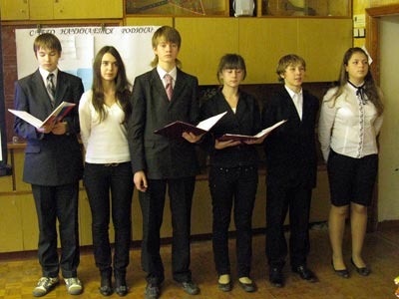 | 2 | Песня «С чего начинается Родина?»
 | Родина – простое, понятное всем слово. В нем объединяется все, что нам дорого и близко, все, что нас окружает, все, что мы зовем Россией. Страна с разнообразной и прекрасной природой, в которой сплелись традиции и обычаи разных народов, в которой произошли события, сплотившие их в единую семью, в которой оформились свои символы. О них наш сегодняшний урок. | 3
 | 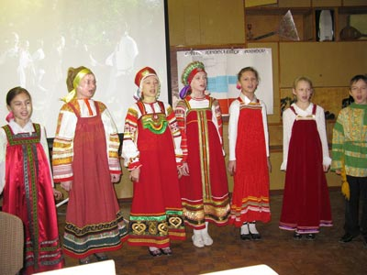 | 4 | Фрагмент фонограммы «С чего начинается Родина»
2. | Как удивительна и разнообразна природа России! Здесь равнины с полноводными реками и маленькими речушками, густые леса, рощи, дубравы. Суровая северная тундра и теплые степи Причерноморья. Ослепительно блестящие на солнце горные вершины и бескрайние просторы морей. Природа нашей Родины до сих пор вдохновляет поэтов и писателей. | 5 | Звучит минусовая фонограмма Безруков и Расторгуев «Березы»
 | Стоит красавица: косы зелёные,  Платье белое, а в ней четыре угодья:  Первое угодье – мир освящать,  Второе угодье – лес исцелять,  Третье угодье – боль утешать,  Четвёртое угодье – белый свет украшать. | 6
 | Так издревле с уважением и любовью говорили о березе.  Березовые лучины дают яркое пламя почти без копоти и искр.  Дегтем из ее коры смазывали оси колес у телег, чтобы они не скрипели и лучше вращались. | 7
 | Всем известны лекарственные свойства березовых почек.  Чистоту помогают обеспечивать березовые веники и метла.  Зимой березовые дрова хорошо согревали. | 8
 | На бересте в древности писали, из нее же плели короба и шкатулки.  А уж сколько древнеславянских обрядов и обычаев связано с березой и не пересчитать! | 9
 | Да разве можно представить себе русское поле без одиноко стоящей белой березы? А русский лес без светлой березовой рощи? | 10
 | Слово «береза» произошло примерно в 7 веке от глагола «беречь». У древних славян Берегиня была символом плодородия и защитницей людей. Славяне представляли ее в образе березы. Поэтому березовые ветки клали под крышу, чтобы избежать попадания молнии, в хлеву – для защиты домашнего скота. | 11
 | Береза была символом чистоты и возрождения, потому что она одной из первых распускается весной. | 12
 | Позднее береза стала символом девичьей красоты и женского начала. Если в дом приходили гости с такими словами: «У вас есть береза, а у нас – дуб…», то это означало, что к девушке посватались.
 | С березой связано немало народных примет:  - Из березы течет много сока – к дождливому лету.  - Когда береза перед ольхой лист пустит – лето будет сухое.  - Когда береза станет распускаться – сей овес. | 13
 | Береза стала символом России благодаря С.А.Есенину.  Чтение стихотворения С.А.Есенина «Белая береза под моим окном…»  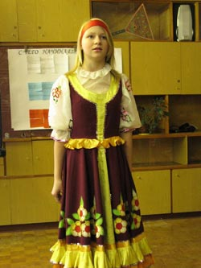  Тесное общение человека с природой оставило свои результаты во многих областях жизни, но, безусловно, своими корнями эти результаты держатся за основу основ любого народа – это его культура и традиции. | 14
3. |  |  | Звучат гусли
 | Средством накопления, сохранения и передачи народного опыта, духовных ценностей из поколения в поколение стал фольклор. | 15
 | На основе мифологических рассказов примерно в IX – X веке возникли народные сказки как поучительно-развлекательные истории. В течение многих веков сказки передавались из уст в уста, а записывать их стали только в XVII-XVIII веках.  С глубокой древности различные работы: пахота, посев, уборка урожая, а также смена времен года, рождение или смерть человека сопровождались песнями. Сегодня традиции исполнительства народных лирических песен хранятся фольклорными самодеятельными коллективами. | 16
 |  |  | Выступление фольклорного коллектива школы «Лада»
 | Приблизительно к XI-XII веку сформировались былины. Героями русских былин были богатыри, ставшие олицетворением народной силы и справедливости. Исполняли в древней Руси былины странствующие певцы под аккомпанемент гуслей или другого народного инструмента. Былины пели.  Чтение былины «Илья Муромец и Соловей-разбойник» (1–17 строки). | 17 | Звучат гусли
 |  | 18
 |  | 19 | Фрагмент фонограммы «С чего начинается Родина»
4. | Немало подвигов видела земля русская. Заметный след они оставили в истории России и стали символами крепости духа целого народа. Вспомним важные вехи.  Крещение Руси  Пел гусляр про то,  Как во Киеве,  У Днепра, Перун на скале стоял,-  И сам мыслию,  Что касалась струн,  Красным кречетом в облака летал.  Тлелся жертвенник перед идолом,  И шел дым вокруг от каждения,  До тех пор, пока,  Вслед за князем вдруг  Не принял народ сам крещения.
 |  | 20
 | Ледовое побоище  Впереди, по звонким льдинам,  Гремя тяжелой чешуей,  ливонцы едут грозным клином,  Свиной железной головой.  Князь с дружиной окружил,  Взял ливонца «в клещи».  И пришла в смятенье та  Рыцарская сила:  Отвалилось от «хребта»  Все «кабанье рыло». | 21 | Прокофьев «Ледовое побоище»
 | Куликовская битва  Стоял такой великий стон,  Шел бой с такою кровью,  Что был в багрец окрашен Дон  До самого низовья… | 22
 | Стояние на реке Угре  С той поры не решалась нас грабить Орда,  Иго тяжкое сброшено было,  А в Орде началось несогласье, вражда,  И распалась татарская сила | 23
 | Победа над польско-литовской интервенцией  Вот здесь, на берегах родной реки,  Сбирал Пожарский с Мининым полки!  Все отдали отчизне от души  Мы – русские, марийцы, чуваши,  И, как один, мы дали клятву ей,  что не сдадим панам Москвы своей. | 24
 | Полтавская битва  И грянул бой. Полтавский бой!  В огне, под градом раскаленным,  Стеной живою отраженный.  Над падшим строем свежий строй  Штыки смыкает. Тяжкой тучей  Отряды конницы летучей,  Браздами, саблями звуча,  Сшибаясь, рубятся с плеча. | 25
 | Отечественная война 1812 года  Скажи-ка, дядя, ведь не даром  Москва, спаленная пожаром,  Французу отдана?  Ведь были ж схватки боевые,  Да, говорят, еще какие!  Недаром помнит вся Россия про день Бородина! | 26
 | Победа в Великой Отечественной войне  Салют и слава годовщине  Навеки памятного дня.  Салют победе, что в Берлине  Огнем попрала мощь огня. | 27
 | Полет первого человека в космос  И непривычность имени Гагарин  Звучала как названье высоты,  Какую приоткрыл смоленский парень,  Ровесник водопьяновской звезды.  Я чувствовал дыханий планеты  В колоннах молодого торжества.  И мне казалось:  После Дня Победы  Такого дня не видела Москва. | 28 | Минусовая фонограмма песни «Родина»
 | И еще немало будет пройдено,  Коль зовут в грядущее пути,  Но светлей и чище чувства Родин  Людям никогда не обрести. | 29
5. | Все это вехи большого, но еще не оконченного пути. Современная Россия ищет свой путь и старается соответствовать героическим символам прошлого.
 | У каждого государства есть и свои официальные символы – его визитная карточка, отражающая лучшие традиции, черты и стремления государства. | 30
Взвейся в небо, флаг России гордый!
В лучезарном небе вознесись!
Триколором – красным, синим, белым,
Гражданин России, ты гордись!
Символ Веры он, Любви, Надежды,
Святость Бога и Земли любовь.
За него не раз сыны Отчизны
Проливали алую, как лента, кровь.
Белый – мир, невинность, совершенство,
Чистота и правда наших дней,
Благородство, божество, блаженство,
Путь к свободе россиян, людей.
Синий – небо, символ веры, духа, чести,
Поднимавший рать против врагов.
Не во имя мести – ради чести,
Доблести и верности сынов.
Красный – жар войны, защиты веры,
Героизма доблестных бойцов,
Командиров пыл, на смерть ведущих
Русских несломимых храбрецов.
Спокоен за наше Отечество,
Его охраняет не год –
Двуглавый орел человечество
России на крыльях несет.
Как символ Европы и Азии,
Украшен медалью златой,
Копьем поражает дракона
Георгий – наш всадник святой.
Гимн наши нервы бередит,
И кровь по жилам быстро льется
То был и есть России клич,
Он в нашем сердце остается.
Его нельзя иначе петь:
В нем гордость наша, наша Слава.
Пусть величавее звенит наш гимн,
Его поет держава!
 | 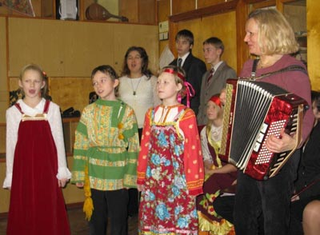 |  | Все поют гимн РФ.
 | Учитель:  Мы перевернули последнюю страничку нашего устного журнала. Давайте вспомним о солдате, идущем в атаку. Он кричит: «За Родину!». Что вкладывает он в эти слова? Он понимает, что от его стойкости и храбрости на этом маленьком клочке земли зависит судьба огромной страны, что протянулась от Балтийского моря на западе до Тихого океана на востоке, от Кавказских гор на юге до Северного Ледовитого океана. Но в тот момент он вспоминает не эту огромную территорию, а родной дом, двор, где прошло его детство, и где он встретил своих верных друзей. А может ему вспомнилась опушка в лесу у деревни, куда он приезжал к бабушке на каникулы и где прошли его самые счастливые детские дни. А может, перед глазами его вставали лица его жены, родителей или детей – самых дорогих для него людей. Сейчас, идя в атаку, каждый солдат защищал свою малую Родину, но от этого зависела судьба всей огромной страны, которую мы зовем Россией, нашей Родиной. А что значит «Родина» для вас? Надеемся, что сегодняшний урок помог приоткрыть завесу этой тайны и помог ответить на вопрос «С чего начинается Родина?». К этому вопросу вы в течение своей жизни будете возвращаться не раз. И каждый раз это понятие для вас будет расширяться, обогащаться, расцветать новыми красками. Задумайтесь сейчас и напишите: «С чего начинается Родина для вас?».  Напишите свои ответы на листах цветной бумаги ( белой, синей, красной), которые перед вами. Ваши ответы станут основой газеты в форме Российского флага.  Спасибо всем. | 31 | Звучит минусовая фонограмма песни «Россия»
 | 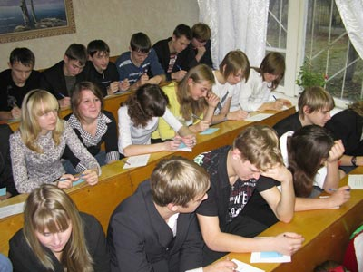 |  | Звучит песня «Россия», ученики пишут ответ на вопрос: «С чего для них начинается Родина?»

